**HOJA DE VIDA**

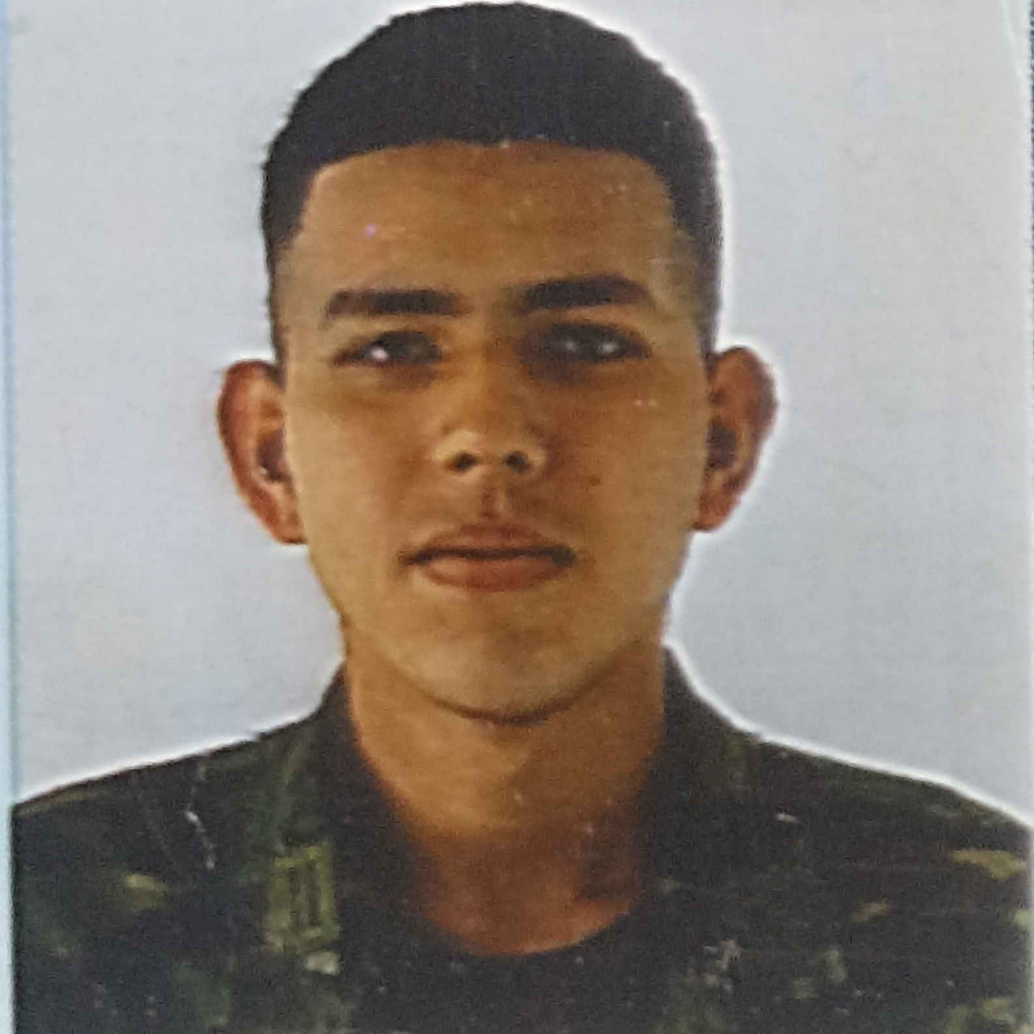

DATOS PERSONALES

**NOMBRES Y APELLIDOS:** Jeremy Javier Miranda Cedeño

**LUGAR Y FECHA DE NACIMIENTO:** 21 de Febrero de 2005

**CÉDULA DE CIUDADANÍA:** 0952830511 de ECUADOR

**SEXO:** Masculino

**ESTADO CIVIL:** Soltero

**DIRECCIÓN:** SAN LUIS MZ-21 SL-15

**TELÉFONO:** 0981380772

**E-MAIL:** javiermc2121@gmail.com

FORMACIÓN ACADÉMICA

**Unidad Educativa Fiscal Replica 28 de Mayo| BACHILLER CIENCIAS   
2022-2023**

**ASISTENCIA EN GESTIÓN DOCUMENTAL Y ARCHIVO**

©AZURIUS SL – hoja-de-vida.co

**2023-2023**

**COMITÉ DE OPERACIONES DE EMERGENCIA 2023-2023**

**SENSIBILIZACIÓN PÚBLICA EN PREVENCIÓN DEL RIESGO DE DESASTRES: TEMPORADA LLUVIOSA 2023-2023**

**PROTECCIÓN DE LA NIÑEZ Y ADOLESCENCIA EN SITUACIONES DE EMERGENCIA , DESASTRES O CATÁSTROFES 2023-2023**

**PLAN FAMILIAR DE EMERGENCIA Y MEDIDAS DE AUTOPROTECCIÓN 2023-2023**

**INTRODUCCIÓN A LA GESTIÓN DE RIESGOS DE DESASTRES 2023-2023**

REFERENCIAS

**Israel Viteri**Teléfono: 0959138458

**Lucy Ordoñez**Teléfono: 0959405503

**Hotel Queens Rooms**

Teléfono: 0999061119